Приложение к отчету об участии образовательного учреждения
в международной программе
«Эко-Школы/Зеленый флаг»

Муниципальное автономное дошкольное образовательное учреждение города Набережные Челны
«Детский сад комбинированного вида №109 «Курай»»
  - уч.г.г

№ п/п | Название мероприятий | дата | место проведения | количество человек, задействованных в акциях, мероприятиях |  |  | информация об экологических мероприятиях (краткое описание, приглашенные из других организаций, цель мероприятий, ссылки на СМИ, интернет и т.д.)
 |  |  |  | кол - во родите  лей | кол-во сотруд-  ников | кол-во детей
1 | «Җир шарында чисталык, матурлык булуын телибез!» | 28.03.2023 | ДОУ №109 «Курай»  Группа №6 | 0 | 2 | 22 | Чаллы шәһәренең «Курай» балалар бакчасында өлкән төркемдә тәрбияләнүче балалар тәрбияче белән бергәләп Планетабызның киләчәк язмышы, кешенең яшәеше турында бик актив әңгәмә кордылар.  Бүгенге көндә балаларга экологик тәрбия һәм белем бирү бик мөһим. Хәзер заводларның һәм машиналарның күплелеге экологиягә начар тәэсир итә, сулый торган һава, эчә торган суыбыз да мактанырлык түгел. Урамнарны да гел чисталыкта тотып булмый.  Шәһәр хакимияте урамнарны чисталыкта тотарга тырыша әлбәттә, ләкин кайбер ата-аналар, хәтта өлкән яшьтәге әби-бабайлар арасында да урамдагы чүпне чүп савытына түгел, ә теләсә кайда атучылар бар. Бу бик ямьсез күренеш. Мондый ата-аналарның балалары, шундый күренешне күреп үсәләр. Яшүсмерләр арасында да кош ояларын туздыру, агач ботакларын сындыру, шырпы белән уйнау һ.б очраклары күзәтелә.  Дөньядагы бар балалар да Җир шарында чисталык, матурлык булуын телиләр! Без дә аларга кушылабыз! Балалар тирә-юньне пычратмаска һәм пычрануны булдырмау юллары белән таныштылар; көчләреннән килгәнчә, табигатьне саклау, чистарту максатында оештырылган чараларда катнашырга сүз бирделәр.  В старшей группе №6 была проведена экологическая беседа на тему "Земля - наш дом". О том, какую конкретную помощь могут оказать дошкольники природе.  К старшему дошкольному возрасту у детей накоплен опыт общения с природой, сформированы определенные природоведческие и природоохранные знания. Беседа была направлена на формирование у детей знания о разнообразных видах деятельности по защите природы, желание вызвать стремление к этой деятельности и показать радость от проделанной работы.  https://vk.com/wall-206288833_844  http://chelny-rt.ru/news/tarbiiace-pocmagy/planetabyzny-saklyik  https://edu.tatar.ru/n_chelny/page1888000.htm/main-news  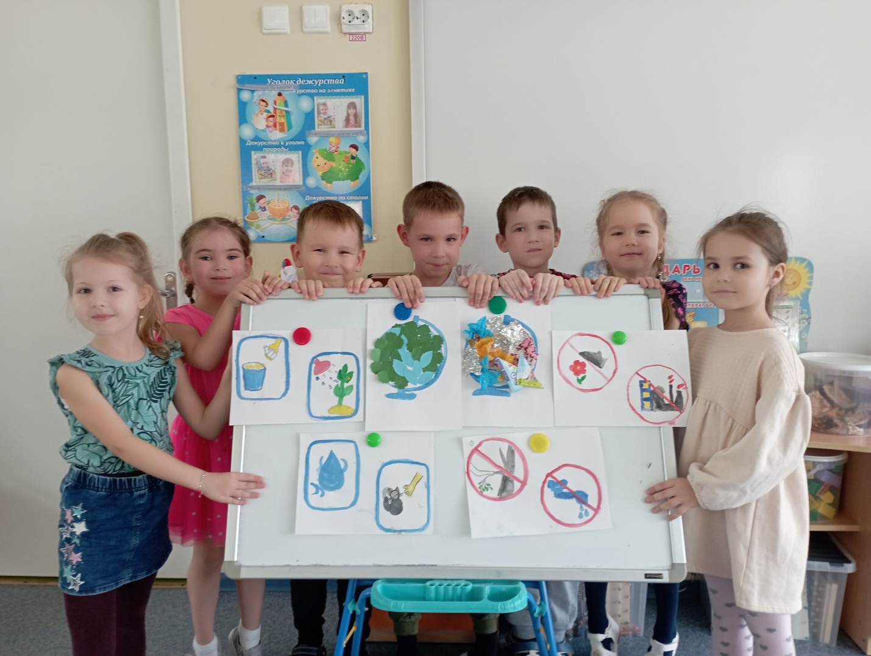
2 | «Кошлар – безнең дусларыбыз» | 30.03.2023 | ДОУ №109 «Курай»  Группа 7 | 0 | 1 | 15 | Кошлар – безнең дусларыбыз.  1 апрель- халыкара кошлар коне. Шул унайдан 7 төркем балалары да кошлар турында уеннар уйнадылар,кисеп ябыштыру шөгылендә кара каргалар килуен ясадылар, танып белу шөгылендә кошлар тормышы турында белемнэрен арттырдылар, аларны кузәттеләр.  МАКСАТ:  -Балаларның кошлар турында белемнәрен киңәйтү;  -фикер йөртү сәләтен үстерү;  -кошларга карата мәрхәмәтле, кайгыртучан караш тәрбияләү.  https://vk.com/wall-206288833_850  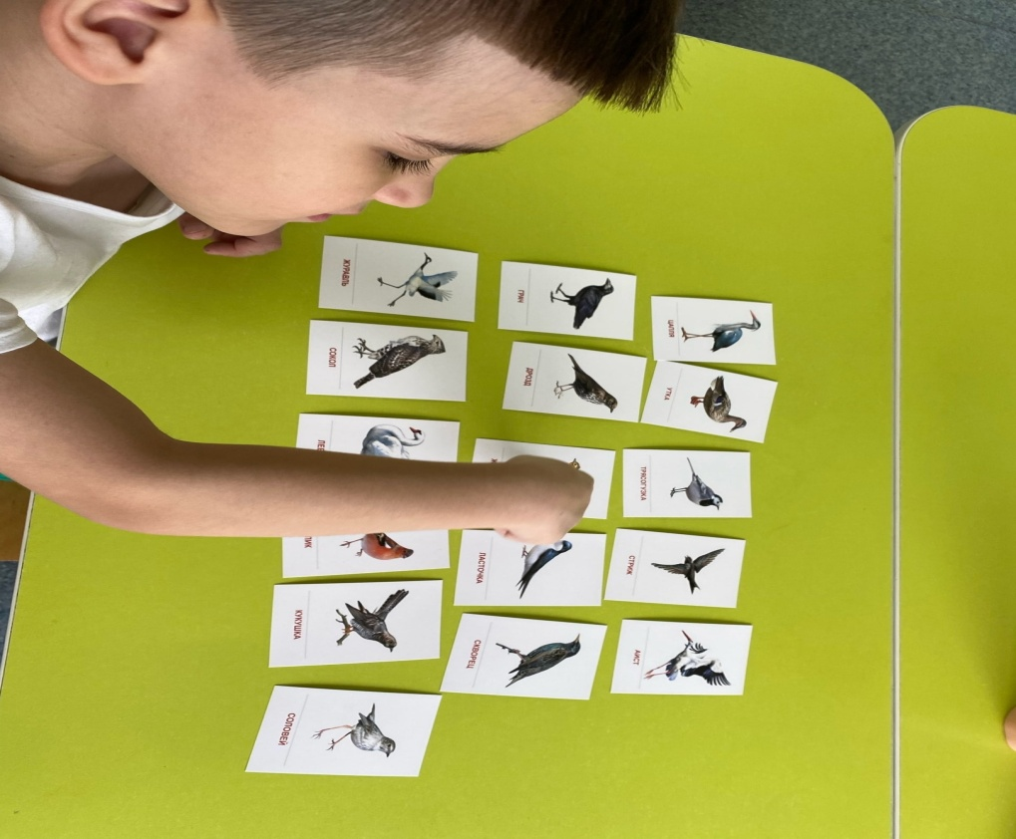  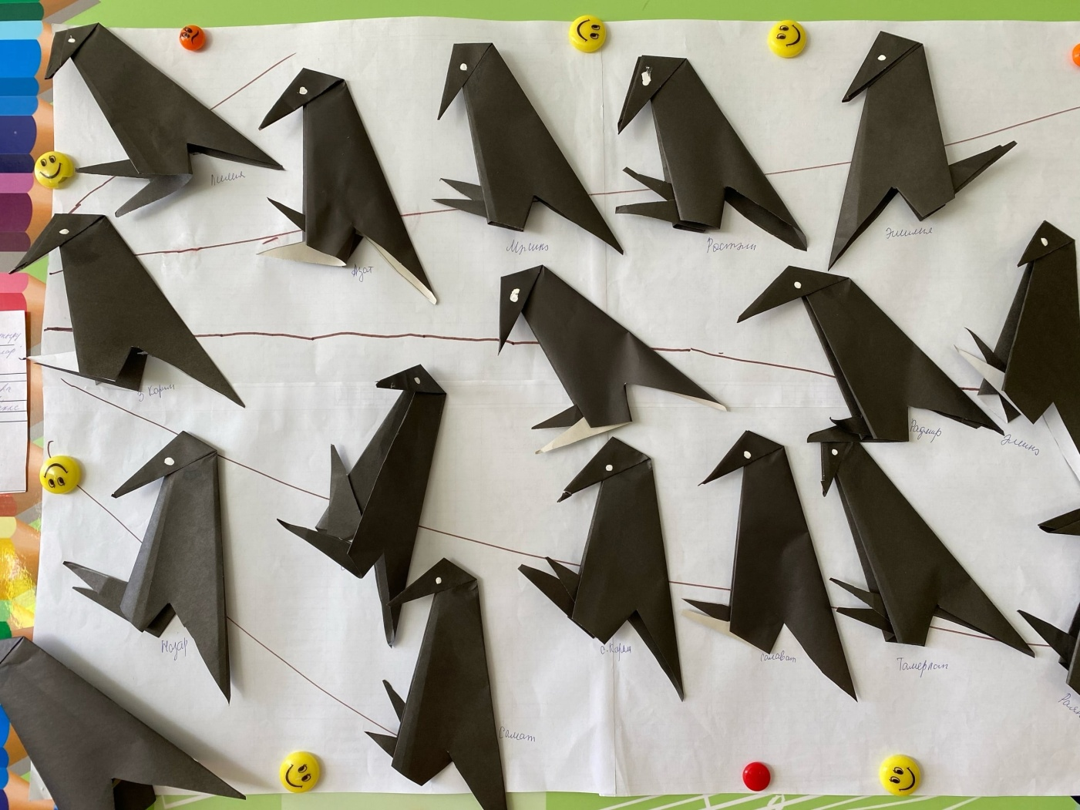  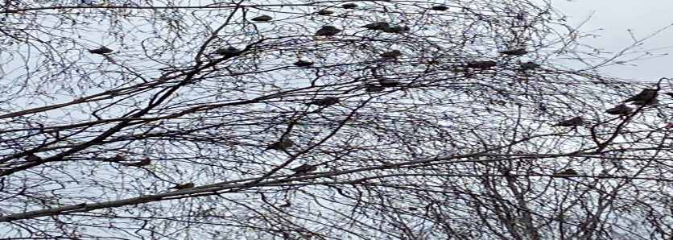
3 | Акция «Чистая площадка детям!» | 31.03.2023 | ДОУ №109 «Курай»  Группа №5 | 0 | 2 | 23 | В нашем детском саду с малых лет прививается интерес к труду в природе. Детей привлекают к участию в труде – к уборке листвы и снега, поливу цветов и сбору семян цветов.  На прогулке дети старших и подготовительных групп любуются не только красотой природы и окружающего мира, но и наблюдают за трудом воспитателей и дворника.  В прошлом году листвы было так много, что её часть осталась под снегом, ребята вместе с воспитателями решили помочь дворнику и сделать наш детский сад краше. Дети трудились с огромным желанием и удовольствием, дружно, помогая друг другу.  Сад стал чистым и красивым!  https://vk.com/wall-206288833_865  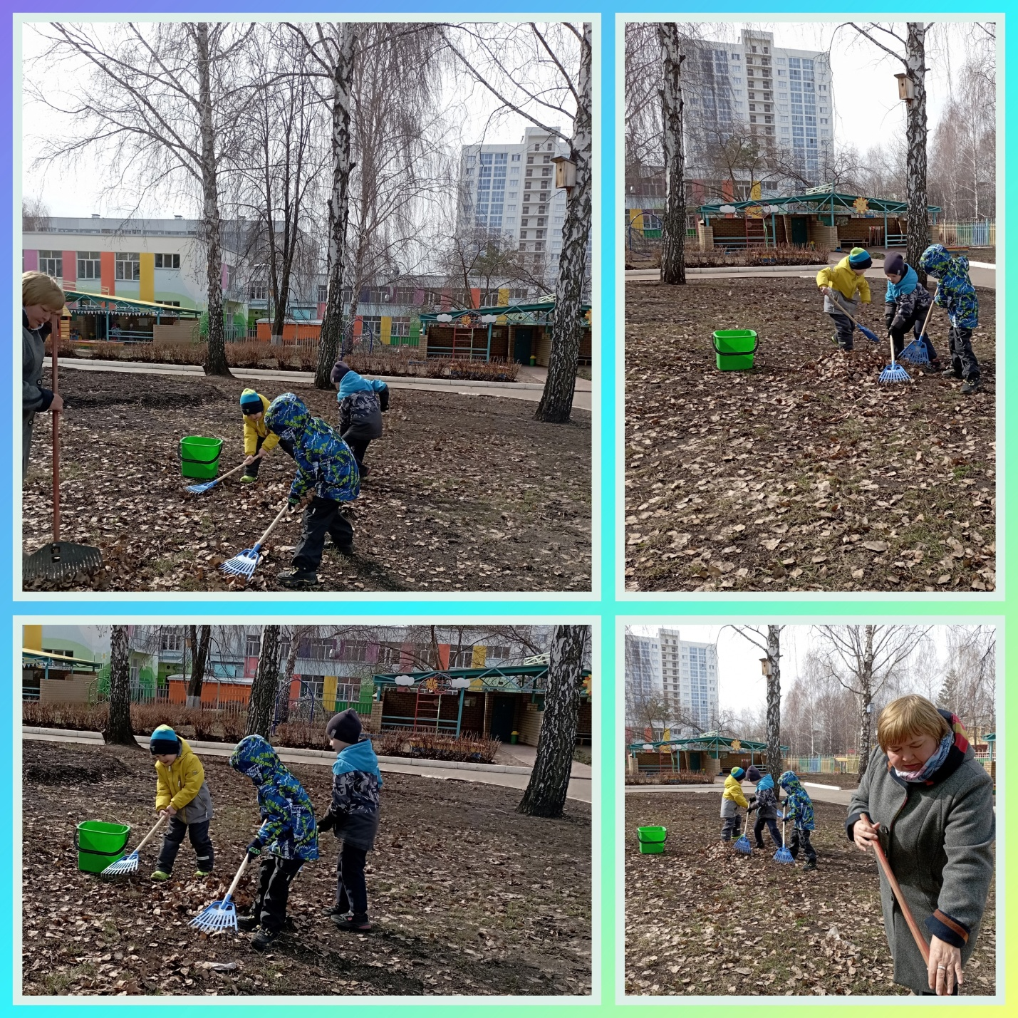
4 | Беседа «Бережное отношение к природе» | 31.04.2023 | ДОУ №109 «Курай»  Группы №10, 11 | 0 | 3 | 48 | В подготовительной группе №11 воспитателями проведены беседы о бережном отношении к природе, целью которых является воспитывать у детей бережное отношение к природе, учить правильно вести себя в природе, чтобы не навредить ей.  Итогом бесед стало коллективное создание книжек-малышек экологической направленности для второй младшей группы №10.  https://vk.com/wall-206288833_874  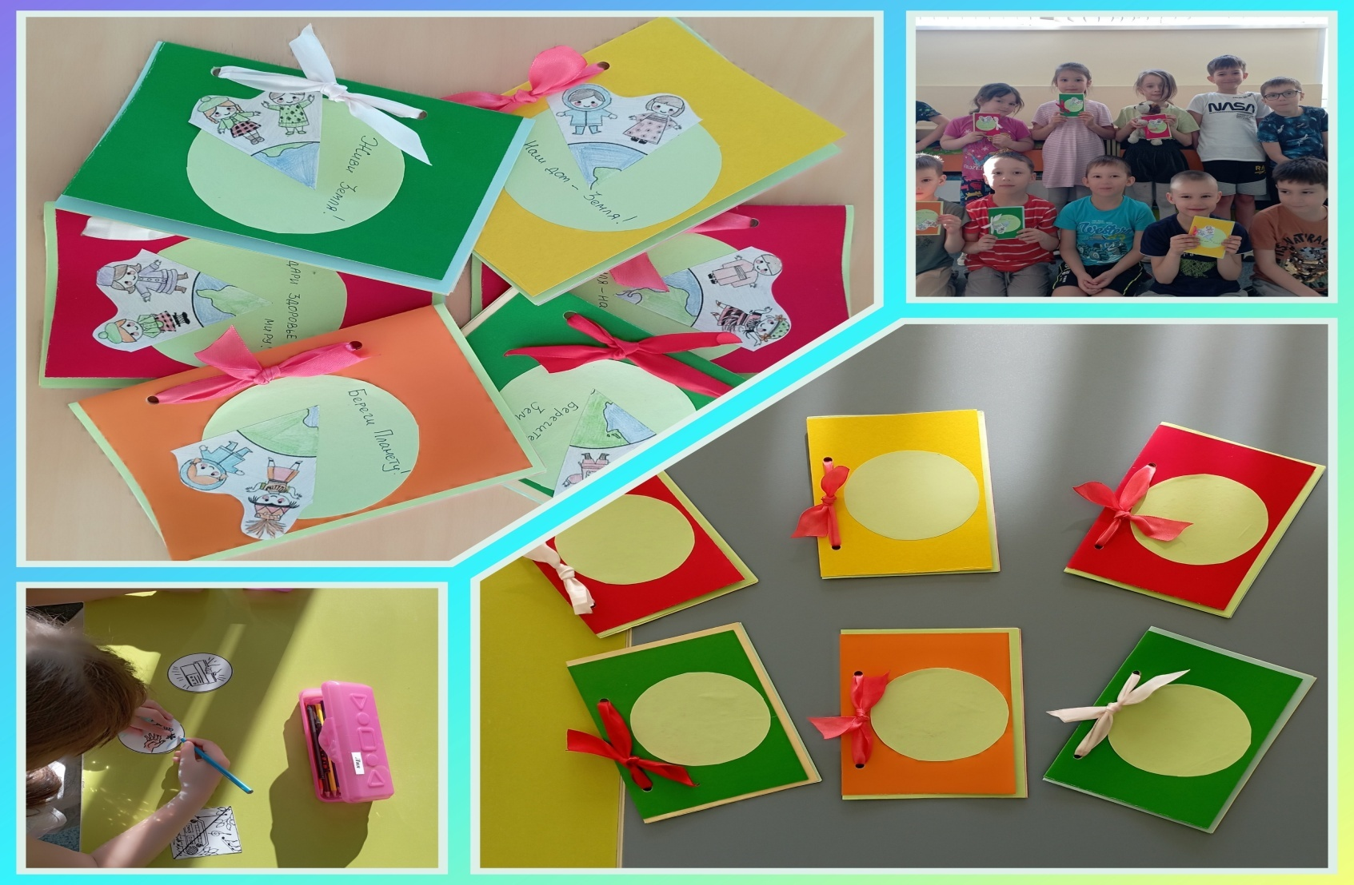  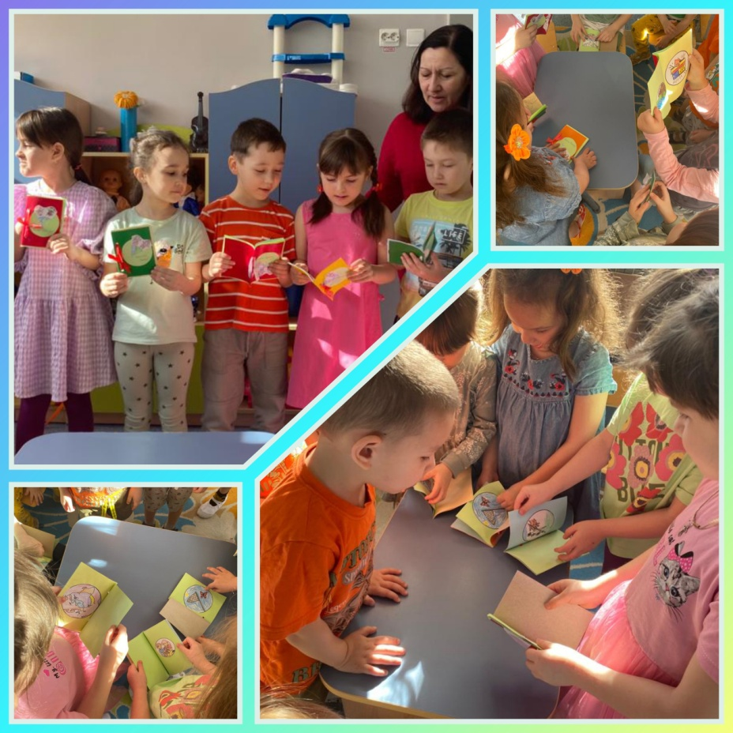
5 | Городская акция «Добро пожаловать, скворцы!» | 31.03.2023 | ДОУ №109 «Курай»  Группы № 6,8,12 | 4 | 4 | 4 | Воспитанники и их родители сделали скворечники.  https://vk.com/wall-206288833_876  https://edu.tatar.ru/n_chelny/page1888000.htm/main-news  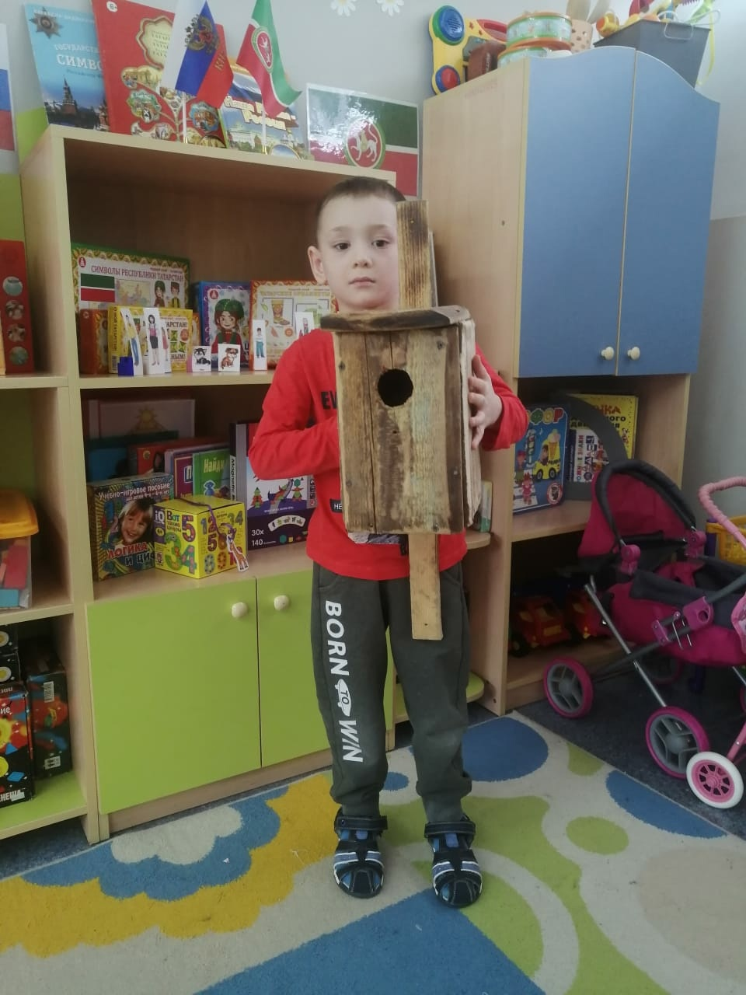  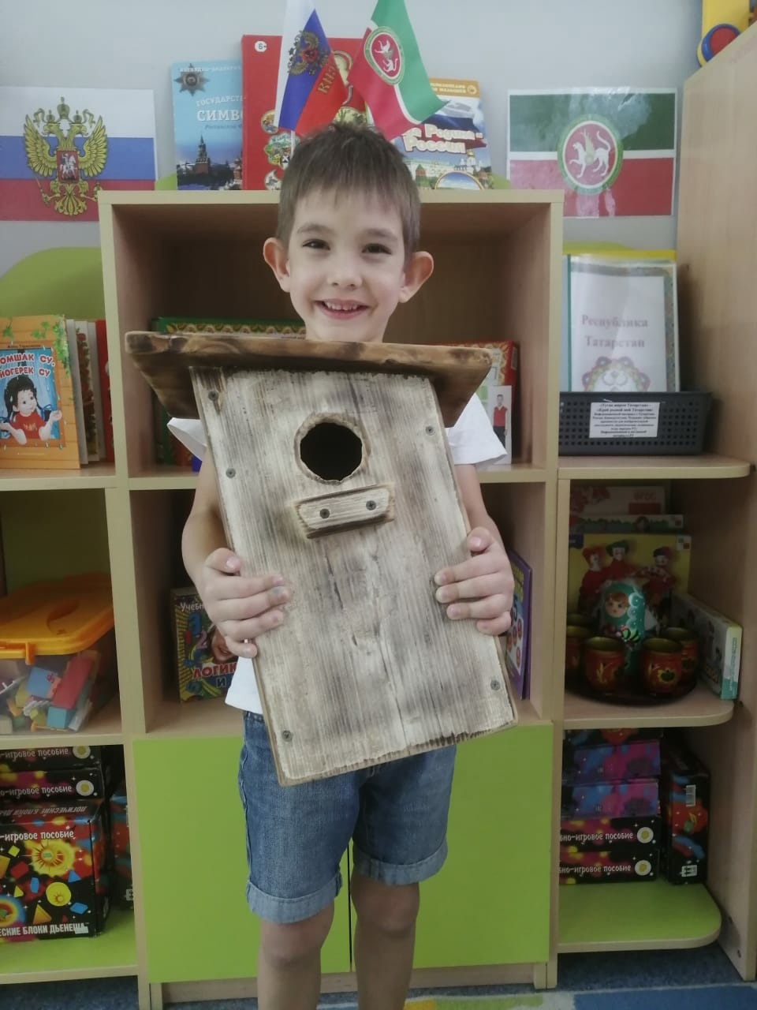  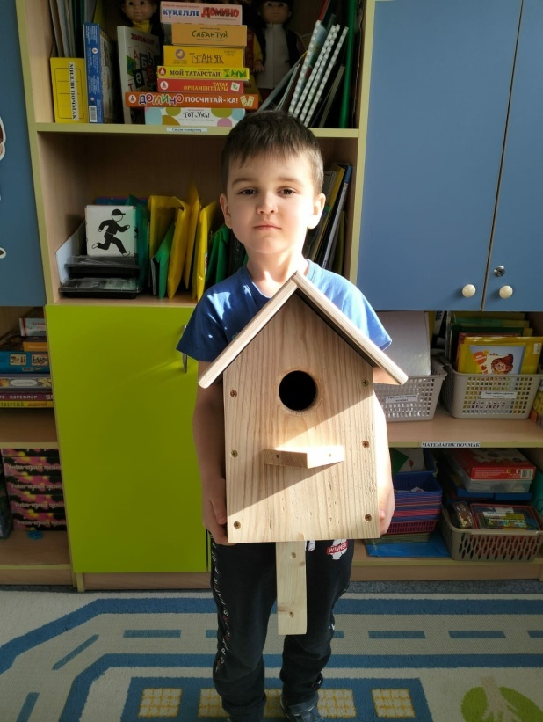  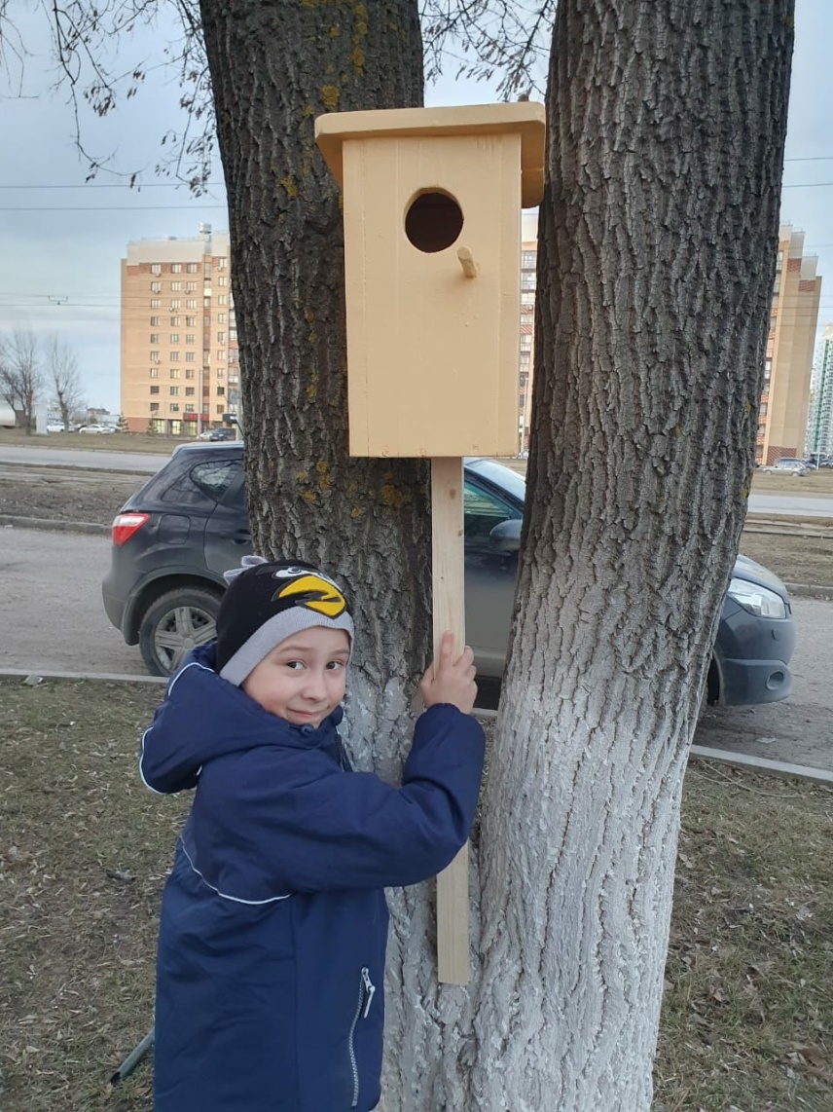
6 | Субботник | 28.03.-31.03.2023 | ДОУ №109 «Курай» | 0 | 42 | 0 | Весна - это не только время пробуждения природы, но и пора наведения чистоты и порядка. И наши сотрудники присоединились к республиканской акции "Эковесна2023." Всем дружным коллективом очистили территорию детского сада от мусора и сухих листьев, привели в порядок газоны.  https://vk.com/wall-206288833_877  https://edu.tatar.ru/n_chelny/page1888000.htm/main-news  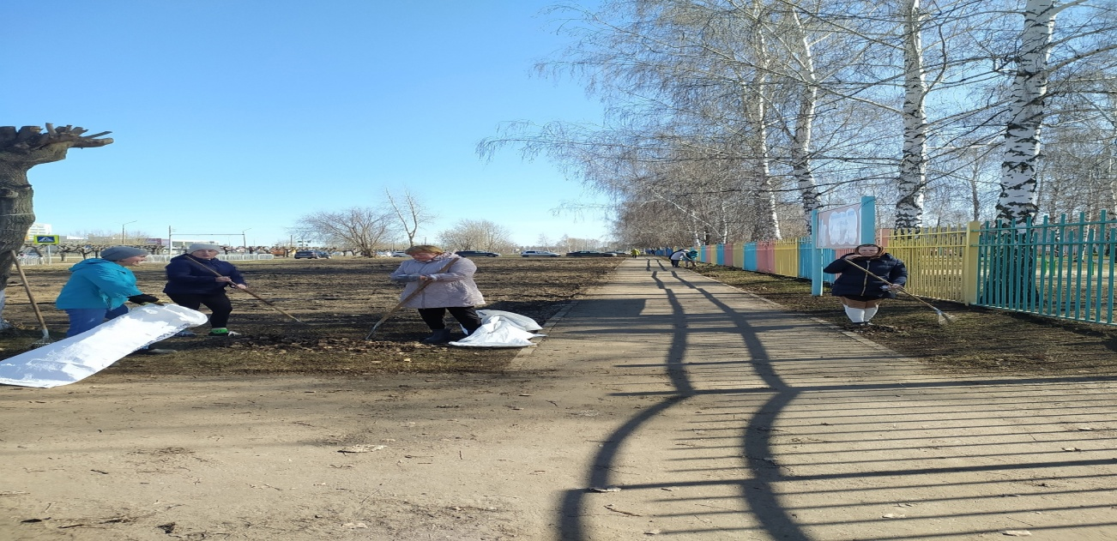
7 | Выставка поделок на тему: «Мусорная фантазия» | 4.04.2023 | ДОУ №109 «Курай»  Группа №13 | 0 | 2 | 20 | В нашем саду "Эковесна". Экология - это то что окружает каждого из нас. В наше время планета Земля находится под угрозой экологического кризиса. С стремительной скоростью исчезают различные виды уникальных животных и растений. С каждым днем все больше загрязняется окружающая среда. Чтобы предотвратить неуважительное отношение к природе, стоит начинать воспитывать экологическую культуру с самых малых лет. Поэтому в нашей группе № 13 экологическое воспитание дошкольников очень актуально. Педагог Калимуллина Л.М., систематически знакомит детей с основами экологического воспитания. Так на днях на прогулке прошёл первый весенний субботник, дети с удовольствием помогали в уборке территории и очистке участка от мелкого мусора. В группе была организована мини-выставка поделок на тему: "Мусорная фантазия"  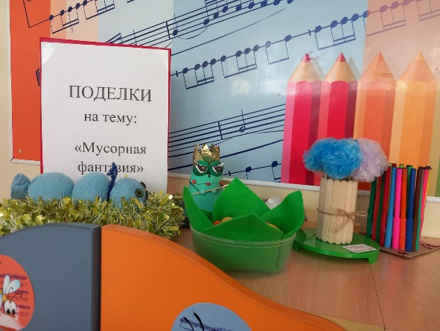  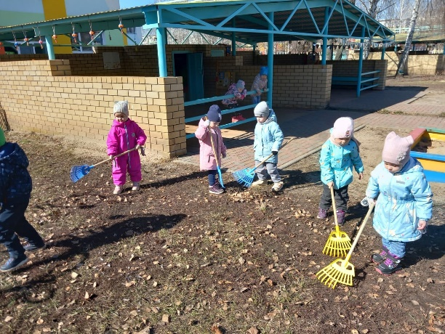  https://vk.com/wall-206288833_879
8 | Проект «Удивительная весна!» | 5.04.2023 | ДОУ №109 «Курай»  Группа 4 | 0 | 2 | 18 | Во второй младшей группе №4 дети с воспитателем создают проект «Удивительная весна!» Знания полученные во время проекта, дают возможность детям задуматься: как растет лук, какие условия необходимы для его роста и чем же он полезен. Умение самим посадить репчатый лук, ухаживать за ним, вырастить лук зеленый, пронаблюдать, как и насколько быстро вырастет он в перо, при этом учесть, что посадка лука на перо может быть выполнена в самом различном виде, вселяет в них чувство гордости и победы. А самое важное – это хороший способ употреблять в пищу собственные экологические чистые продукты.  https://vk.com/wall-206288833_891
9 | Занятие по экологическому воспитанию на тему «Сохраним планету вместе». | 5.04.2023 | ДОУ №109 «Курай»  Группа №9 | 0 | 2 | 21 | Хотите спасти природу и планету? Начните с занятий по раздельному сбору мусора в детском саду! Именно в детсадовском возрасте складываются модели поведения будущих взрослых. Поэтому особенно важно говорить об экологии с детьми дошкольного возраста. Один из важнейших навыков, которому стоит научить ребенка в детском саду, — раздельный сбор мусора. Основной целью является формирование в сознании детей аккуратного обращения с природными ресурсами, чтобы дети понимали важность экологической чистоты в мире и научились правильно утилизировать отходы.  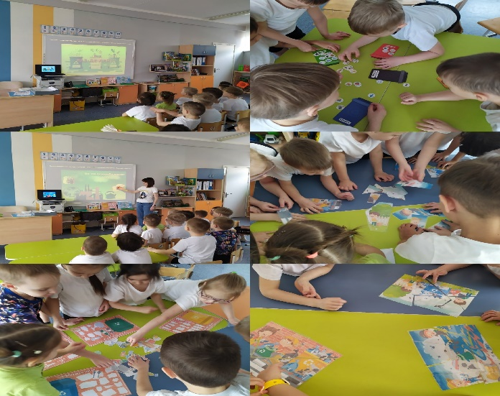  https://vk.com/wall-206288833_893
10 | Интеллектуальная викторина на тему «Планета земля». | 6.04.2023 | ДОУ №109 «Курай»  Группы №12 | 0 | 2 | 21 | С воспитанниками подготовительной группы №12 провели интеллектуальную викторину на тему "Планета Земля". Цель викторины: углубление экологических знаний, развитие внимания, воспитание гуманного отношения к природе, чувства ответственности за все живое. Итоговой работай сделали коллаж «Планета земля»  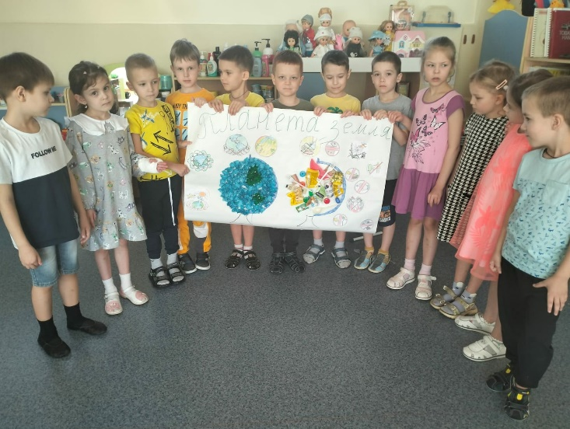  https://vk.com/wall-206288833_896
11 | Акция «Табигатьне саклыйк» | 6.04.2023 | ДОУ №109 «Курай»  Группы № 7 | 0 | 2 | 20 | Бүгенге көндә табигатьне саклау, балаларга экологик тәрбия бирү иң зур проблемаларның берсе булып тора. Менә шуның өчен бөтен көчебезне табигатьне саклауга, экологик хәлне яхшыртуга юнәлдерергә тиешбез. Табигатьнең киләчәге, бөтенлеге кеше кулында. Экология проблемасының үзебез яши торган җирдә, тирәлектә дә чагылуы без- тәрбиячеләрдә борчылу тудыра һәм төрле педагогик эшчәнлеккә этәрә. Мәктәпкәчә яшьтәге балаларга аеруча кызыксынучанлык хас. Алар бигрәк тә табигатькә игътибар итәләр.Табигатьне күзәтү, аны өйрәнү, сакларга омтылу- балаларның рухи дөньясын баета, уйларга өйрәтә. Шуның өчен балалар бакчасында тирә-якны өйрәнү, табигатькә сакчыл караш, экологик тәрбия зур урын алып тора.  Безнең 7нче төркем балалары моны яхшы аңлый, алар да табигатебез чиста булуын тели. Балалар бит бары без-зурлар үрнәгендә һәм алган белемнәренә таянып,кече яшьтән табигатьне аңлап һәм яратып үсәләр.  https://vk.com/wall-206288833_903
12 | Акция «Чистый участок» | 3.04-7.04.2023 | ДОУ №109 «Курай»  все группы | 0 | 21 | 250 | Воспитанники нашего сада участвовали в акций "Чистый участок." Дети трудились с огромным желанием и удовольствием, дружно, помогая друг другу.  Участки каждой группы стали чистыми и красивыми!  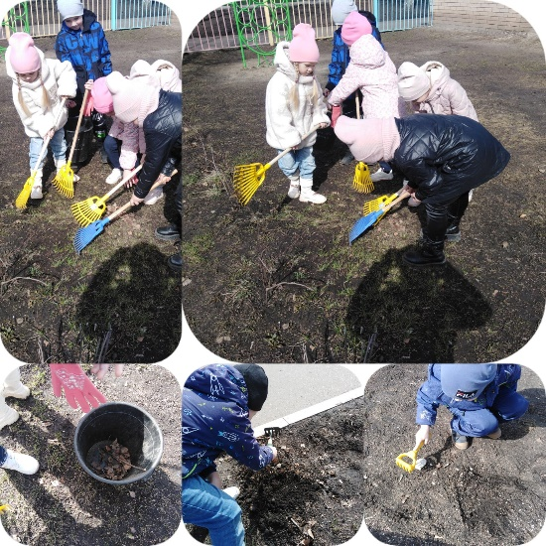  https://vk.com/wall-206288833_888  https://vk.com/wall-206288833_895  https://vk.com/wall-206288833_905  https://vk.com/wall-206288833_925
13 | Занятие по экологическому воспитанию на тему «Животный мир». | 7.04.2023 | ДОУ №109 «Курай»  Группа №8 | 0 | 1 | 17 | В старшей группе № 8 дети познакомились с Красной книгой как государственным документом, несущим цель сохранить и спасти весь животный и растительный мир. Итогом занятия была коллективная работа. Дети раскрашивали и вырезали рисунки животных занесенных в красную книгу и располагали их по цветам: красный - исчезающие виды, черный-вымершие виды, желтый-уязвимые виды, белые-редкие виды, зеленый-восстановленные виды, серые-мало изученные виды.  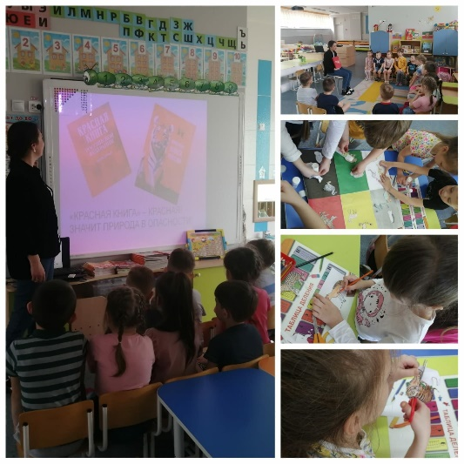  https://vk.com/wall-206288833_904
14 | Беседа на тему «Весенние цветы». | 7.04.2023 | ДОУ №109 «Курай»  Группа №5 | 0 | 2 | 15 | В старшей группе №5 провели беседу на тему "Весенние цветы". Цель: расширить знания детей о весенних цветах, воспитывать бережное отношение к цветам; приобщать к элементарным нормам и правилам поведения в природе; закреплять умение участвовать в общей беседе, внимательно слушать собеседника.  Коль морозы отступили  Солнце дарит нам весну,  Значит скоро на полянах  Их в букеты соберу.  После длительной зимы Нетерпением ждем... (цветы)  В конце беседы дети выбирали семена цветов для посадки на подоконнике.  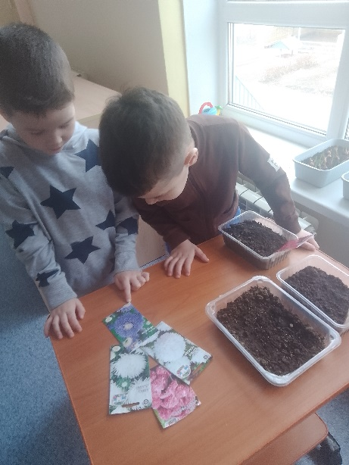  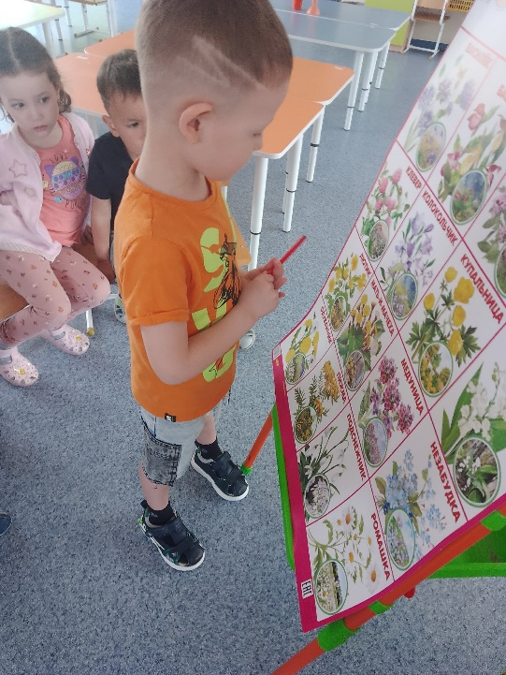  https://vk.com/wall-206288833_908
15 | Экологическая акция «Мы за чистую территорию» | 10.04.2023 | ДОУ №109 «Курай» | 0 | 2 | 15 | Плоггинг — это забег на определенную дистанцию, совмещённый со сбором разного, в основном пластикового мусора.  Этот вид спорта помогает поддерживать себя в форме и заботиться об окружающей среде.  Наши воспитанники принимая участие в забеге не только укрепляют своё здоровье, но и делают чище территорию нашего детского сада.  В конце забега мы подводим итоги по сборке мусора.  https://vk.com/wall-206288833_918
16 | Экологическая акция «Чистый город» | 10.04.2023 | ДОУ №109 «Курай»  группа №13 | 10 | 2 | 18 | В современном мире возникает необходимость сформировать поколение с новой экологической культурой поведения, которое должно стать осознанным и мотивированным. Чем раньше в детстве начать развивать умения правильного взаимодействия с миром, тем более ответственным будет человек за свои поступки и действия в окружающей среде.  Мусор долго разлагается, производит токсины, портит природу и ее ресурсы, которыми мы пользуемся: воздух, воду, пищу; токсичные вещества вызывают серьёзные заболевания, влияют на здоровье человека. Педагог младшей группы №13 привлекла внимание проблеме загрязнению окружающей среды не только детей, но и родителей. При помощи игры "Мусорознайка" дети познакомились с правильной сортировкой отходов: пластика и бумаги, которую закрепили, потом с родителями выкинули отходы пластиковых бутылок и бумаги в специальные сортировочные урны.  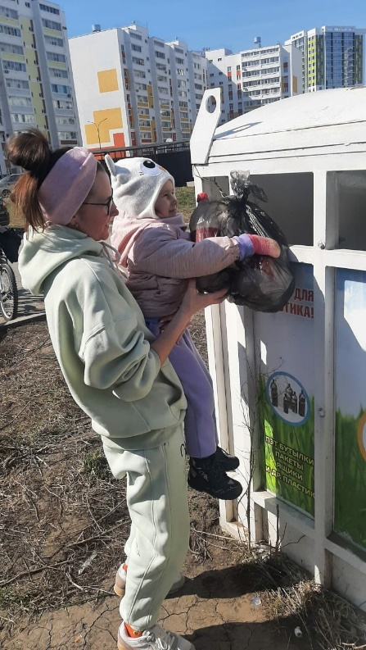  https://vk.com/wall-206288833_921
17 | Акция «Очистим планету от мусора» | 11.04.2023 | ДОУ №109 «Курай»  группа №10 | 0 | 1 | 23 | Акция "Очистим планету от мусора", в рамках экологического двухмесячника.В целях облагораживания территории и участка воспитанники группы № 10 помогали в уборке листьев на участке.  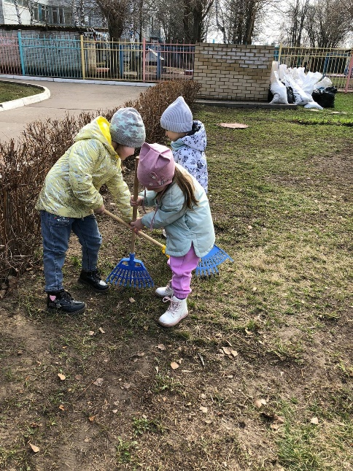  https://vk.com/wall-206288833_925
18 | Экологическое занятие «Земля-наша планета» | 11.04.2023 | ДОУ №109 «Курай»  группа №2 | 0 | 2 | 16 | Землю нужно охранять, всячески оберегать,  Горы, речки и поля — это все наша Земля  Жизнь на ней ведь каждый час так зависит от всех нас,  Что забота наша ей с каждым днем еще важней.  Поздравляю с Днем Земли, нашу Землю береги,  И она тебя в ответ  Защитит от разных бед!  День Земли в детском саду проводится для расширения экологических знаний, воспитания у детей гуманного отношения к природе и чувства ответственности за все живое на нашей планете  Мы должны любить нашу планету. Земля – это наш общий большой дом, в котором человек – хозяин. И этот хозяин должен быть добрым и заботливым.  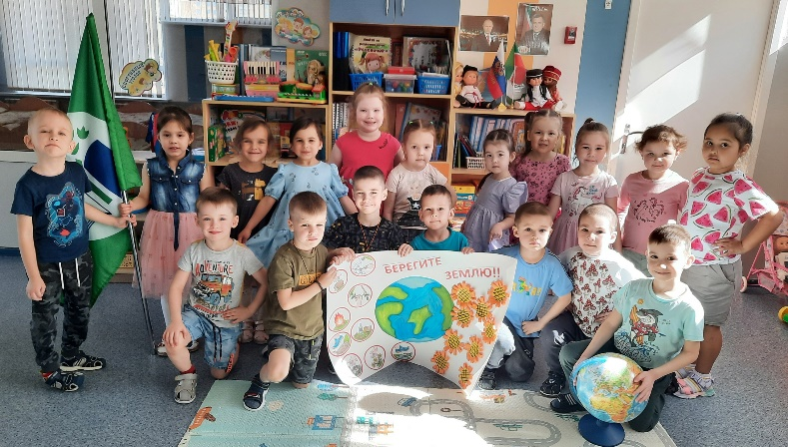  https://vk.com/wall-206288833_932
19 | Экологическое занятие «Весна пришла» | 13.04.2023 | ДОУ №109 «Курай»  группа №4 | 0 | 1 | 17 | Мы скворечник строим с папой  Значит скоро быть весне  Снег грести пока лопатой  Ничего, не трудно мне.  Прилетят скворцы к нам с юга  Продолжаем строить дом  Надоела всем нам вьюга  Будет счастье в доме том.  С ребятами 4 группы (второй младший возраст) провели беседу о птицах весной, познакомили с жилищем скворцов -Скворечник!  Свои полученные знания закрепили рисованием и конструированием скворечника.  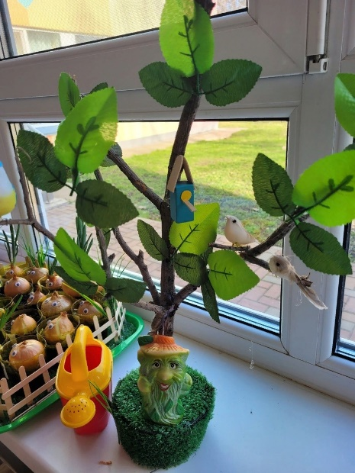  https://vk.com/wall-206288833_956
20 | Экологик белем бирү эшчәнлеге «Чәчәкләр -тормыш яме» | 14.04.2023 | ДОУ №109 «Курай»  группа №6 | 0 | 1 | 21 | «Чәчәкләр -тормыш яме» дигэн темага 6нчы торкем балалары белэн кисеп-ябыштыру утте. Балаларда:  - чәчәкләргә сакчыл караш, туган як табигатен өйрәнү теләге тәрбиялэнде;  - мөстәкыйль фикерләү, фикерне бер юнәлештә туплый белү сәләтен үстерелде;  - чәчәкләр турындагы белемнәрен баету,чәчәкләрне танып белергә, тасвирлап сөйләргә өйрәтелде.  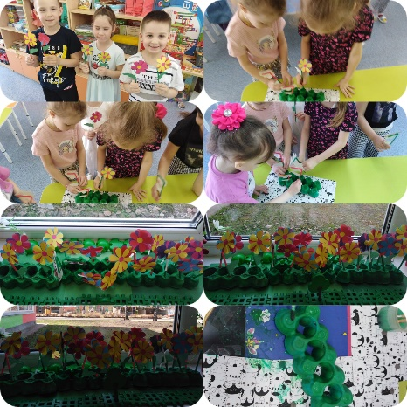  https://vk.com/wall-206288833_959
21 | Флешмоб «Мы за порядок на нашей Земле!» | 14.04.2023 | ДОУ №109 «Курай»  группа №6 | 0 | 2 | 11 | Мы не хотим стоять в стороне,  мы за порядок на нашей Земле!  Флешмоб с детьми групп №5 и 12, приуроченный ко дню экологических знаний.  https://vk.com/wall-206288833_964
22 | Экологическая викторина «Птицы - наши друзья» | 14.04.2023 | ДОУ №109 «Курай»  группа №11 |  |  |  | Снится ночью пауку  Чудо-юдо на суку:  Длинный клюв  И два крыла...  Прилетит - плохи дела!  А кого паук боится?  Угадали? Это - ... птица  В рамках недели экологии в подготовительной группе провели занятие - викторину «Птицы - наши друзья» , викторина проходила в командах , отгадывали загадки о птицах, угадывали птиц по описанию , обсуждали как мы можем помочь птицам - нашим друзьям . Как итог викторины сделали птиц способом оригами.  Задачи:  Образовательные: Уточнить и расширить представление детей о птицах: их внешнем виде, строении, образе жизни, среде обитания; Развивать умение узнавать, называть, сравнивать разных птиц, выделяя общее и различия: в окраске, строении, поведении, способе добывания пищи; Закрепить умение классифицировать птиц на перелётных и зимующих;  Развивающие: Развивать умение договариваться и работать в паре, в группе, соблюдая правила; Развивать навыки сотрудничества, толерантного поведения, умение примерять на себя роль лидера; Развивать умение анализировать свою деятельность.  Воспитательные: Воспитывать любовь и бережное отношение к птицам.  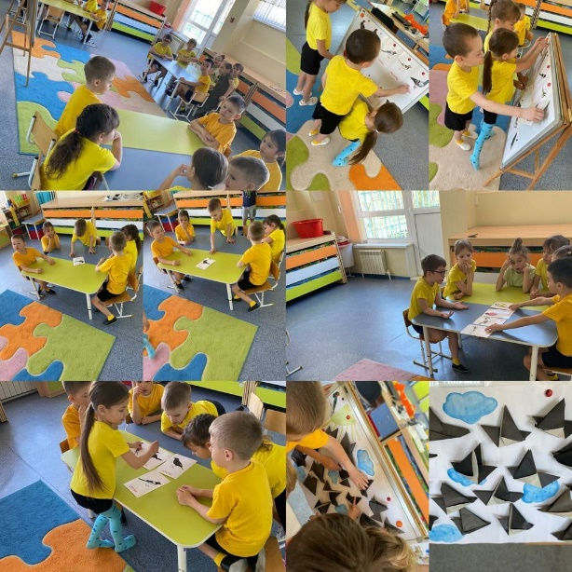  https://vk.com/wall-206288833_960
23 | Экологическое занятие | 14.04.2023 | ДОУ №109 «Курай»  группа №11 | 0 | 1 | 17 | Сегодня в 5 группе прошло занятие по развитию речи. Дети заучивали наизусть стихотворение Владимира Орлова "Ты скажи мне, реченька лесная..." Во время занятия использовали мнемотаблицу, которая помогла нашим воспитанникам запомнить программное стихотворение. На предыдущих занятиях мы знакомились с стихотворениями поэтов И.Бунина, Ф.Тютчева, С.Есенина и дети старшей группы, восхищались описанием природы. После окончания ОД некоторые дети сочинили свои первые стихотворения. Предлагаю вам записанные мною стихи юных поэтов.  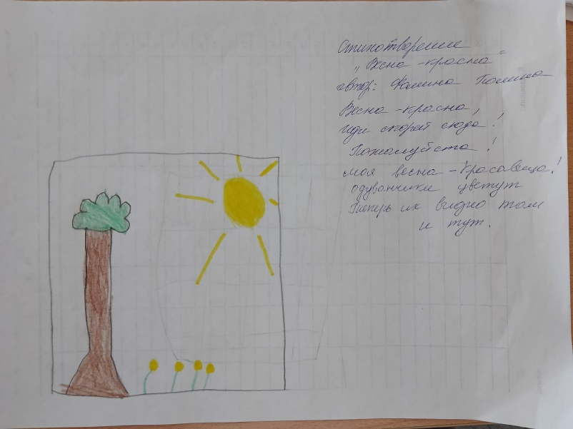  https://vk.com/wall-206288833_967
24 | Субботник 2023 | 15.04.2023 | ДОУ №109 «Курай» | 0 | 52 | 0 | Весна - это не только время пробуждения природы, но и пора наведения чистоты и порядка. И наши сотрудники детского сада №109 "Курай" в течение месяца выходили на субботник, дружно и весело убрали территорию детского сада от мусора и сухих листьев, привели в порядок газоны.Субботник в рамках Всероссийского конкурса ЭкоВесна-2023 прошел продуктивно, чистота и порядок на всей территории нашего детского сада!!!  https://vk.com/public206288833?w=wall-206288833_972  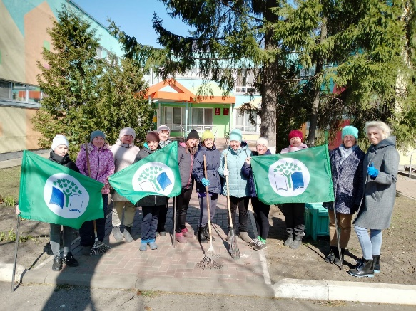
25 | Викторина, посвященная Дню Земли | 18.04.2023 | ДОУ №109 «Курай»  Группа №9 | 0 | 1 | 17 | В рамках мероприятия посвященного Дню Земли в старшей 9 группе была проведена викторина направленная на формирование экологического сознания и чувства уважения к планете Земля, бережного отношения и любви к окружающему миру. Во время викторины воспитанники соревновались в различных конкурсах «Живая – неживая природа», «Деревья нашего города», «Правила сортировки мусора» и показали прекрасные знания о взаимосвязях в природе. Дети сделали вывод о том, что в природе все зависит друг от друга: если погаснет Солнце, все замерзнет и покроется мраком; если исчезнут воздух и вода - нечем будет дышать и нечего будет пить; если исчезнут растения - нечего будет есть животным и человеку.  Надо беречь каждое дерево, каждый кустик! Не рвать цветы, не ломать деревья, не разорять гнёзда, не мусорить! Ведь именно от нас зависит будущее нашей планеты, будущее родной Земли, будущее нашей Родины!  https://vk.com/public206288833?w=wall-206288833_981  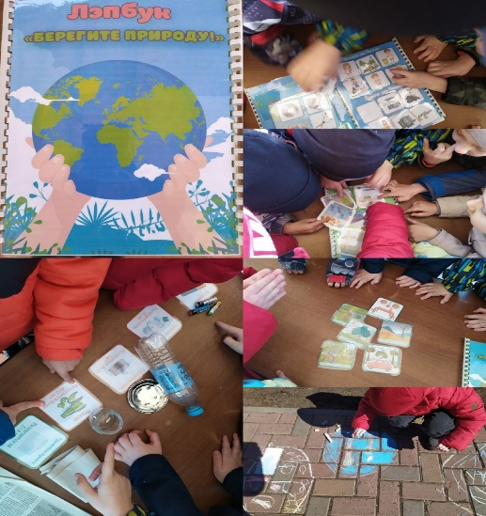
26 | Акция «Сдай макулатуру – Спаси дерево!» | 18.04.2023 | ДОУ №109 «Курай» группа №2 | 20 | 2 | 20 | Наша группа № 2 участвовала в акции «Сдай макулатуру – Спаси дерево!»  Цель акции: привлечь внимание дошкольников и родителей к проблеме не рационального использования природных ресурсов. Показать важность экономного расходования бумаги, возможность вторичного её использования. Прививать любовь к природе и воспитывать бережное отношение к ней. Вовлекать воспитанников и их родителей в активную природоохранную деятельность. Дать детям представление о полезных свойствах леса.  ​ ​ ​ Выражаем благодарность родителям и ребятам, которые откликнулись на экологическую акцию и приняли активное участие  https://vk.com/public206288833?w=wall-206288833_982  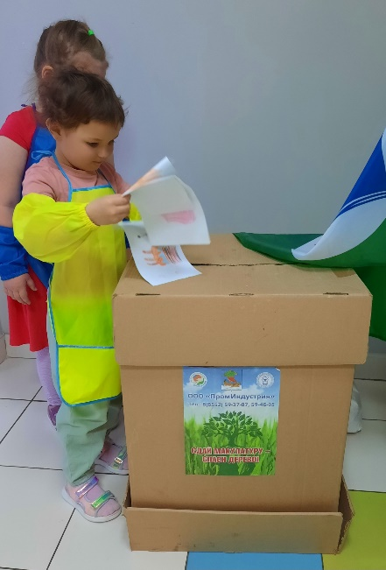
27 | Экологик белем бирү эшчәнлеге «Җир көне» | 18.04.2023 | ДОУ №109 «Курай» группа №6 | 0 | 1 | 23 | Табигать бик матур. Табигатьнең кадерен белеп, рәнҗетмичә яшәсәк иде.  Җир бит ул-  Тере җан иясе кебек,  Аңа барысы да кирәк!  Ризык кирәк,  Суы кирәк,  Һава кирәк,  Җылы, яктылык кирәк!  https://vk.com/public206288833?w=wall-206288833_987  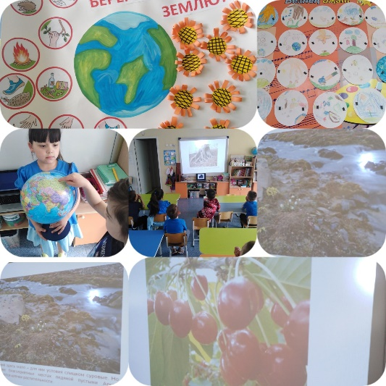
28 | Праздник «День Земли» | 18.04.2023 | ДОУ №109 «Курай» группа №3 | 21 | 2 | 21 | К Всемирному празднику "День Земли" в группе №3 прошла серия занятий. Цель: углубление экологических знаний у детей, воспитание бережного отношения к природе, чувства ответственности за всё живое на Земле.  Дети познакомились с Эколятами - друзьями и защитникам Природы нашей Земли. С большим интересом нарисовали Ёлочку и Шалуна.  В группе организована выставка поделок из бросового материала. Работы выполнили родители вместе с детьми.  https://vk.com/public206288833?w=wall-206288833_988  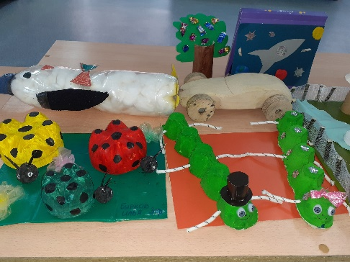
29 | Экологик белем бирү эшчәнлеге «Җир көне» | 19.04.2023 | ДОУ №109 «Курай» группа №7 | 0 | 2 | 15 | Үзе зур, түгәрәк – йөзә Кояш тирәләп"... нэрсэ сон бу? Әйе, бик дөрес – бу чынлап та Җир шары.. 22 апрель–Җир көне. Ул кешенең экология өлкәсендә, ягъни табигать каршындагы бурычларын барлау көне. Әйләнә-тирәбез чиста булсын, агачка, куакка, чәчәккә мул булсын.  Саклагыз җир тереклеген,  Табигатен саклагыз!  Җирдә яшисегез килсә  Кануннарны ятлагыз!  7 төркем балалары бугенге рәсем шөгылендә дә шул турыда искә алды. Безнең балалар бөтен дөньялыкны узебезнең планетабызны сакларга, якларга өнди!  https://vk.com/public206288833?w=wall-206288833_995  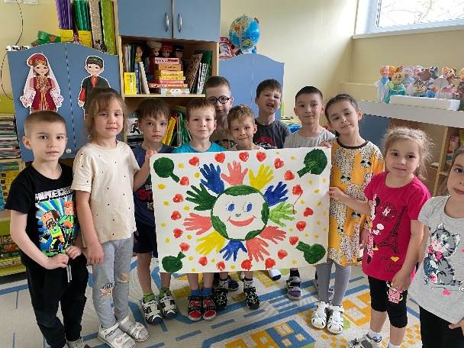
30 | Экологические мероприятия ко Дню Эколят | 20.04.2023 | ДОУ №109 «Курай» группа №5 | 0 | 2 | 13 | В нашем МАДОУ №109 "Курай" одно из приоритетных задач является экологическое воспитание. С целью формирования экологической культуры, в ДОУ проходят тематические беседы, конкурсы, выставки поделок и рисунков и другие мероприятия.  В рамках проведения Дня Эколят и участия в конкурсе рисунка "Эколята сохраняют Природу", мы с ребятами старшей группы № 5 провели занятие по рисованию и оформили выставку.  https://vk.com/public206288833?w=wall-206288833_997
31 | Мероприятие "Просвещение в Эколята | 24.04.2023 | ДОУ №109 «Курай» | 0 | 13 | 190 | Сегодня в нашем саду прошло мероприятие "Просвещение в Эколята". Наши воспитанники помогли мальчику проказнику стать воспитанным, выполнили все задания старичка лесовичка и получили от героев эколят памятные медали.  https://vk.com/public206288833?w=wall-206288833_1002  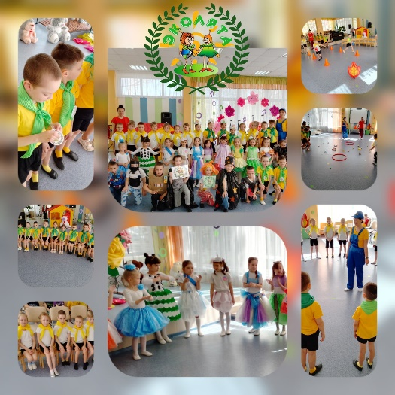
32 | Детский экологический конкурс костюмов «ЭкоМода». | 24.04.2023 | ДОУ №109 «Курай» группа №6 | 22 | 2 | 22 | Детский экологический конкурс костюмов «ЭкоМода».  Сегодня в нашем детском саду прошел удивительный праздник — показ моделей одежды из бросового материала "ЭкоМода", в котором приняли участие наши воспитанники старшей группы №6 "Фантазеры". Замечательные костюмы из подручных средств (пакеты для мусора, одноразовые стаканчики, салфетки и многое другое). Юные модели, воспитанники детского сада, демонстрировали свои костюмы, а зрители громко аплодировали.  Благодарим за активное участие в подготовке к празднику "ЭкоМода" родителей, проявили незаурядные творческие способности, фантазию и воображение. Звучала весёлая музыка, демонстрация костюмов была организована в форме дефиле.  По итогам показа мод все участники получили достойную награду: шквал аплодисментов! Праздник прошел на УРА!  https://vk.com/public206288833?w=wall-206288833_1006  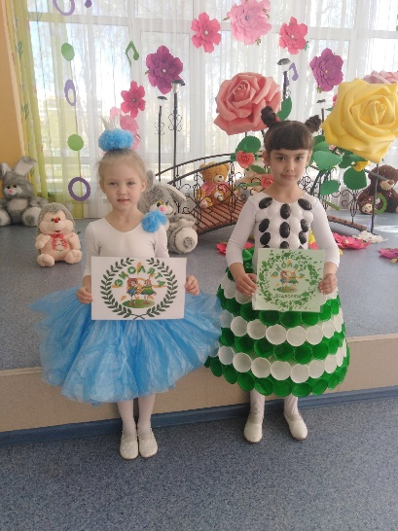
33 | Экологическая выставка "Мусорная фантазия". | 24.04.2023 | ДОУ №109 «Курай» группа №13 | 14 | 2 | 14 | В рамках экологического месячника "Эко весна" в 13 группе прошла выставка "Мусорная фантазия". Две недели дети и родители приносили поделки из вторсырья удивляя всех своей фантазией и мастерством. Спасибо всем родителям, участвовавшим в акции и проявившим оригинальность. Дети с удивлением рассматривали работы и восхищались красотой поделок.  https://vk.com/public206288833?w=wall-206288833_1011  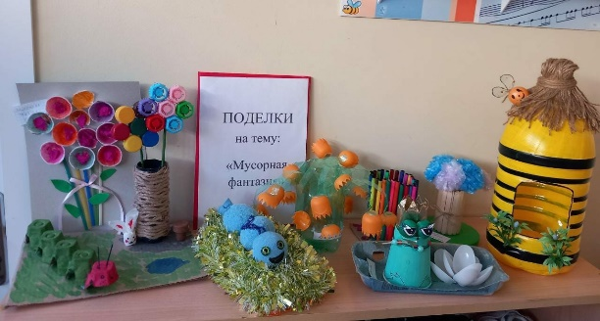
34 | Конкурс рисунков «Эколята сохраняют Природу» | 24.04.2023 | ДОУ №109 «Курай» группа №5 | 0 | 2 | 18 | Любите родную природу:  Озёра, леса и поля.  Ведь это же наша с тобою  Навеки родная земля.  На ней мы с тобой родились,  Живем мы с тобой на ней!  Так будем же, люди, все вместе  Мы к ней относиться добрей!  https://vk.com/public206288833?w=wall-206288833_1003  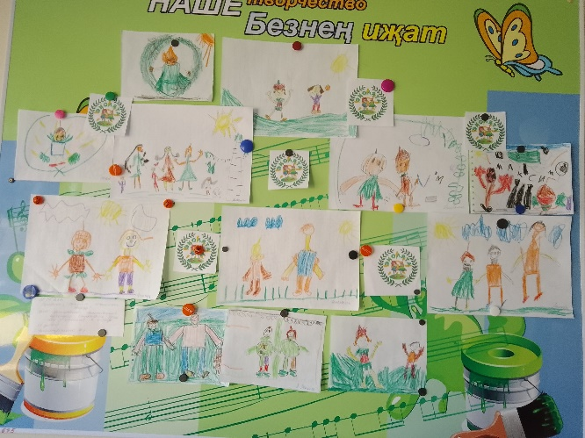
35 | «Посадка цветов» | 25.04.2023 | ДОУ №109 «Курай» группа №2 | 6 | 1 | 16 | Наши маленькие «Эколята» группы №2, в рамках экологического месячника, приняли участие в посадке цветов на участок детского сада  Цветы - это не только красота, но и часть живой природы, которую надо беречь и охранять, и, конечно же, знать  Дети, участвовавшие в посадке растений становятся Созидателями, а не потребителями, Творцами, а не разрушителям.  https://vk.com/public206288833?w=wall-206288833_1017  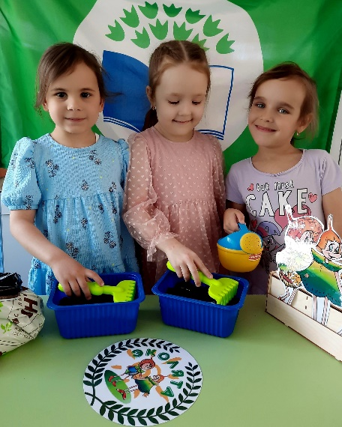
36 | Мероприятие: «Эколята - друзья и защитники Природы» | 25.04.2023 | ДОУ №109 «Курай» группа №3 | 24 | 1 | 24 | В старшей группе №3 прошло мероприятие: «Эколята - друзья и защитники Природы». Совместно с родителями посмотрели презентацию об эколятах. Эколята берегут и охраняют лес, заботятся об их обитателях. Затем дети с родителями сделали поделки из бросового материала. Получилась чудесная выставка!  https://vk.com/public206288833?w=wall-206288833_1018  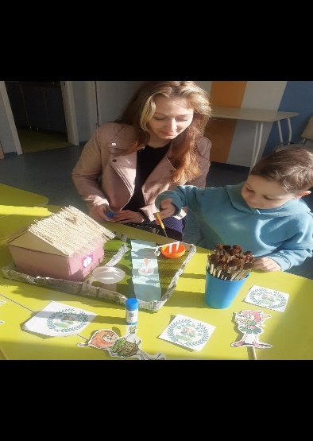
37 | Выставка поделок «Наши друзья -Эколята». | 25.04.2023 | ДОУ №109 «Курай» группа №8 | 19 | 2 | 19 | В рамках реализации Всероссийского проекта «Эколята –молодые защитники природы» в старшей группе №8 прошла выставка поделок "Эколята-наши друзья». Целью выставки было: приобщение детей к миру прекрасного, учить их восторгаться причудливой красотой природы, воспитывать любовь и бережное отношение к ней, формировать дружеские взаимоотношения детей и родителей.  Родители и дети очень старались, проявили свою фантазию, умения, с радостью отнеслись к предложению участвовать в выставке, делали поделки с удовольствием, привлекая к работе по их созданию своих детей. На выставке нет победителей и проигравших, все работы оригинальны, интересны и своеобразны. Родители наших воспитанников самые творческие, отзывчивые, с хорошей выдумкой и фантазией, с необычным взглядом на обычные вещи!  https://vk.com/public206288833?w=wall-206288833_1021  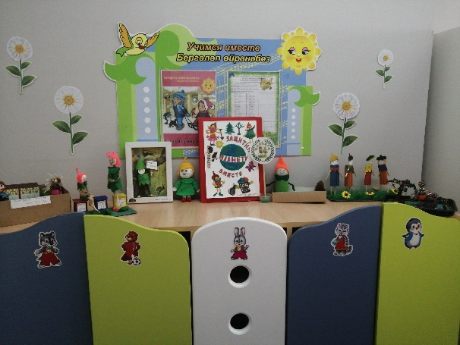
38 | Экологическое занятие «День Земли» | 25.04.2023 | ДОУ №109 «Курай» группа №8 | 0 | 2 | 19 | Группа №8 приняла участие в акции «День Земли», наш дом — наша земля с ее просторами, лесами и водными объектами. Только мы в силах сохранить ее первозданный образ, несмотря на информационные технологии. Так пусть же любовь и понимание царят не только между людьми, но во взаимоотношениях с окружающей средой. Наша Земля — наша главная кормилица, наша мать родная. Каждое дерево, каждую птичку сохраним для будущих поколений.  Итогом акции стала коллективная работа "Цвети, Земля".  https://vk.com/public206288833?w=wall-206288833_1033  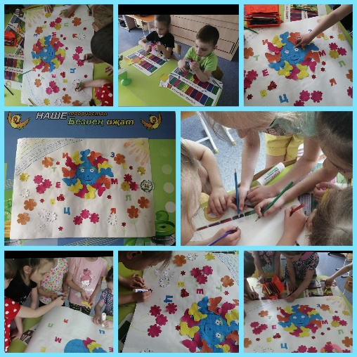
39 | Проект «Эколята- юные дизайнеры Экосумки» | 25.04.2023 | ДОУ №109 «Курай» группа №7 | 17 | 21 | 7 | Дети группы №7 реализовали проект «Эколята- юные дизайнеры Экосумки»  Данный проект предназначен для работы с детьми дошкольного возраста. Использование инновационной проектной и исследовательской деятельности, познавательной, игровых технологий «эко-сумка», является успешным шагом на пути развития экологического и патриотического воспитания детей.  Чем привлекательны эко-сумки? В первую очередь, они являются разумной альтернативой пластиковым пакетам. Экологическая ситуация сейчас сложилась довольно непростая, и поэтому защита окружающей среды – это с некоторых пор миссия не только соответствующих служб, но и каждого жителя планеты.  https://vk.com/public206288833?w=wall-206288833_1035  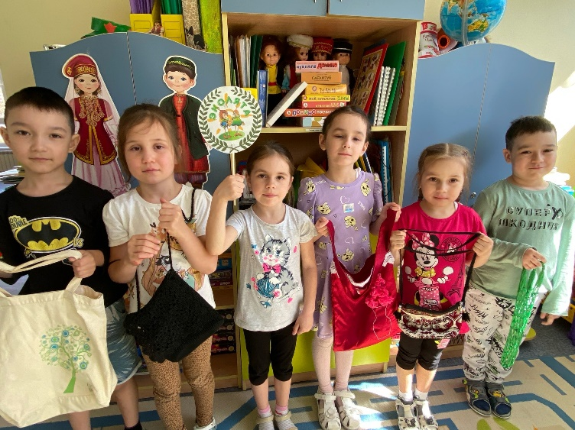
40 | Посадка рассады | 26.04.2023 | ДОУ №109 «Курай» группа №4 | 2 | 1 | 2 | Бережное отношение к окружающей природной среде у детей с раннего возраста закладывается в семье и продолжает формироваться в дошкольные годы в детском саду.  Роль экологического воспитания дошкольников заключается в обогащении чувственных проявлений ребёнка по отношению ко всему живому, что наблюдает ребенок. Наши юные эколята 1 и 4 группы Асман и Аяна Рамазановы помогают родителям высадке рассады у себя на участке в теплице. Мероприятие очень познавательное и увлекательное, это не только бережное отношение к окружающей среде, но и привлечение детей к труду, получать положительные эмоции и результаты от своих действий  https://vk.com/public206288833?w=wall-206288833_1043  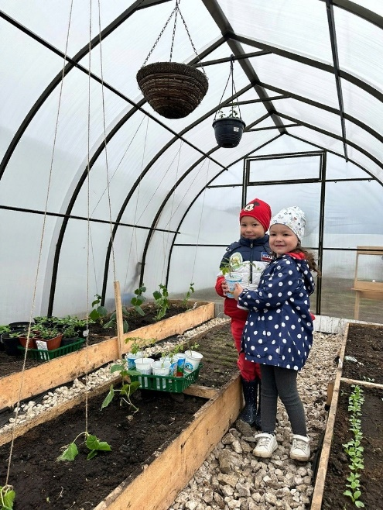
41 | Благоустройство территории | 26.04.2023 | ДОУ №109 «Курай» | 54 | 62 | 280 | В нашем детском саду продолжаются работы по благоустройству и озеленению территории.  https://vk.com/public206288833?w=wall-206288833_1053  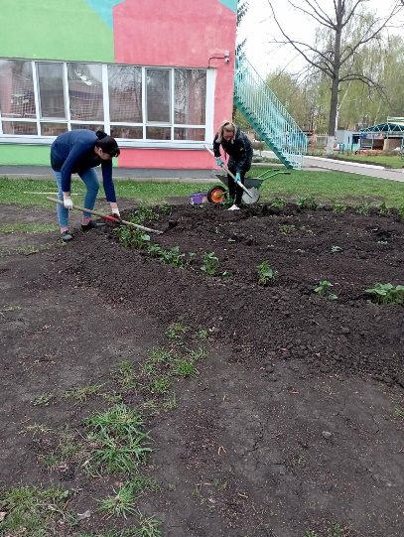
42 | Экологическое занятие «Опыты с водой» | 27.04.2023 | ДОУ №109 «Курай» группа №12 | 0 | 1 | 17 | С воспитанниками подготовительной группы №12 расширили представление о воде, о её свойствах, роли в природе, значении в жизни человека; делали выводы на основе исследований.  https://vk.com/public206288833?w=wall-206288833_1056
43 | Экологическая акция «Береги природу!» | 27.04.2023 | ДОУ №109 «Курай» группа №4 | 0 | 1 | 15 | «Береги природу!» С таким лозунгом вышли дошкольники группы №4, установили информационные знаки на своем участке!  https://vk.com/public206288833?w=wall-206288833_1069  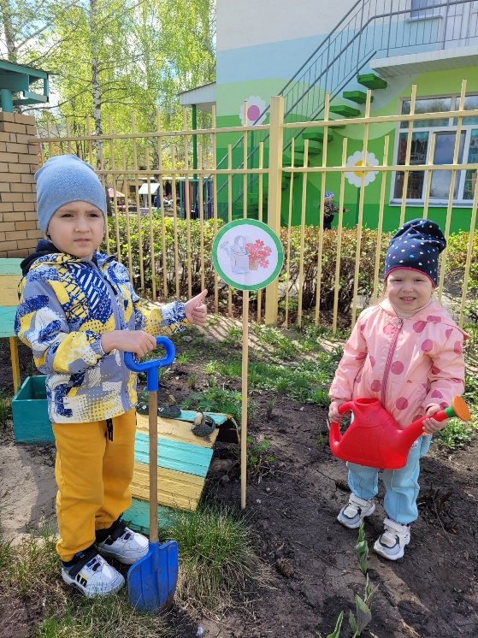
44 | Акция “Сдай батарейки-сохрани здоровье Земли” | 2.05.2023 | МАДОУ №109 «Курай» | 283 | 58 | 285 | О том, что батарейки вредны для окружающей среды, слышал почти каждый. Но многие не знают, как правильно поступить с использованными батарейками.  Поэтому цель нашей акции – формирование экологической культуры воспитанников и повышение экологической грамотности и сознательности детей и их родителей.  https://vk.com/public206288833?w=wall-206288833_1078  https://edu.tatar.ru/n_chelny/page1888000.htm
45 | Экологический проект по сбору отработанных батареек «Спасаем деревья вместе» | 3.05.2023 | МАДОУ №109 «Курай» | 283 | 58 | 285 | В нашем детском саду прошел экологический проект «Спасаем деревья вместе» по сбору макулатуры, целью которого являлось формирование активной позиции детей в области охраны окружающей среды. Бумага – один из основных компонентов мусора в каждой квартире. Один житель, в среднем, выбрасывает до 150 кг бумаги в год. А для получения 1 тонны бумаги расходуется примерно 10 деревьев и 20 000 литров воды. Сдавая макулатуру на вторичную переработку, можно не только сократить размеры свалок, но и значительно экономить природные ресурсы, снизить загрязнение воды.  В рамках проекта «Спасаем деревья вместе» были проведены беседы, на которых дети познакомились с историей появления бумаги, с разными ее видами и свойствами, способами вторичного использования.  С большим энтузиазмом в акции участвовали воспитанники, родители и сотрудники детского сада, которые приносили старые газеты, журналы, книги, картонные упаковки.  В результате было собрано более 150 кг макулатуры. А это значит, что мы помогли спасти 5 деревьев и 1 куст и сэкономить более 10 000 литров воды!  https://vk.com/public206288833?w=wall-206288833_1094  https://edu.tatar.ru/n_chelny/page1888000.htm
46 | Разработка познавательную игру "Учимся сортировать мусор" | 3.05.2023 | МАДОУ №109 «Курай» группа №4 | 16 | 1 | 16 | Познавательную игру "Учимся сортировать мусор" разработали в группе №4. Пособие состоит из контейнеров для мусора, к ним прилагаются карточки с изображением мусора. Дети, определяя материал, из которого изготовлена ненужная вещь, называют его и выбрасывают в контейнеры: «Бумага», «Пластик», «Стекло», «Металл», «Пищевые отходы». Игра также способствует закреплению свойств предметов.  https://vk.com/public206288833?w=wall-206288833_1102  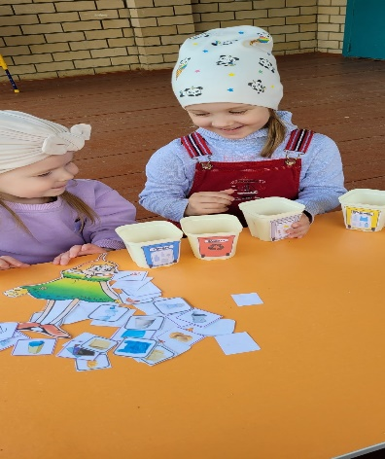
47 | «Кечкенә бакчачылар» акциясе | 4.05.2023 | МАДОУ №109 «Курай» группа №7 | 0 | 2 | 17 | Экояз - 2023 дәвам итә!  Бакчабызда hәр төркемнең яшелчә түтәлләре бар. Без анда һәр ел балалар белән бергә яшелчәләр утыртабыз.  7 төркем балалары быел чөгендер үстерәчәк.  Экологик тәрбия бирүдә хезмәтнең әhәмияте аеруча зур. Шуңа күрә, балалар тәрбиячеләр белән бергә табигатьне яшелләндерүдә бик теләп катнашалар.  Алар тирә-юньне күзәтеп үзләренә генә хас ачыш ясыйлар, туган җирнең матурлыгын тоеп, аңа hәрвакыт ярдәм итәргә кирәклеген белеп үсәләр. Мондый эшләр вакытында балалар табигать белән турыдан-туры аралашалар, үсемлекләр hәм хайваннар дөньясы белән якыннан танышалар, экологик күзәтүләр алып баралар.  https://vk.com/public206288833?w=wall-206288833_1110  